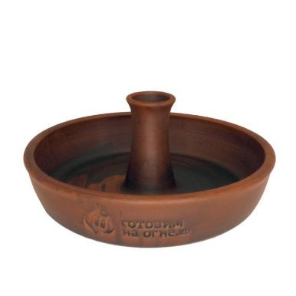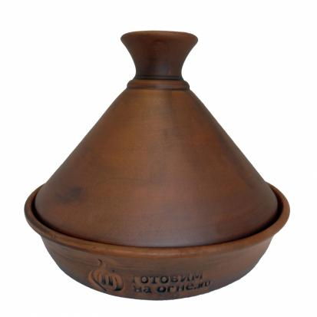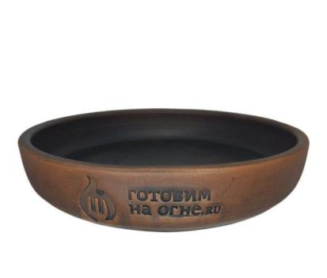
Инструкция к керамической посуде.
Материал, используемый для изготовления керамической посуды – красная глина. Это экологически чистый природный материал. Пористая глина равномерно распределяет тепло и долго его удерживает, поэтому блюда остаются горячими длительное время.
В процессе изготовления глиняные сковородки подвергаются обжигу при температуре 1000 градусов. Это делает их прочными и устойчивыми к эксплуатации в высокотемпературных условиях. После этого они проходят процедуру «молочения» - сковородки покрывают молоком и помещают в печь для запекания. Температура здесь существенно ниже, чем при первоначальном обжиге – порядка 300 градусов.
Посуда с молочением сохраняет все природные свойства глины (дышит, поглощает и отдаёт влагу). При этом стоит помнить, что ей свойственно впитывать запахи, соки продуктов и жиры. Поэтому рекомендуется в одной посуде готовить однотипные блюда.
Рекомендации по приготовлении в керамической посуде:
- Не допускайте контакта керамической посуды с открытым огнём
- Перед первым использованием, необходимо замочить вашу керамическую посуду в горячей воде, не менее чем на 30 минут. Поры впитывают влагу, что защитит посуду от трещин и будет способствовать естественному регулированию влажности в процессе приготовления блюда!
- Для того, чтобы керамика прослужила долго, не следует нагревать её, выше 300 градусов. Этой температуры более чем достаточно для приготовления большинства блюд
- В дальнейшем старайтесь замачивать керамику в воде хотя бы на 15 минут перед каждым использованием.
- Посуда из глины требует аккуратного ухода. Её не стоит мыть в посудомоечной машине и использовать агрессивные моющие средства.

